**Resultados Pruebas de usabilidad modulo Registro publicadores**

**Enlace directo al home del sitio.**

Estado: Si cumple.

Observación: de debe Hacer clic fuera del mudo de registro

No permite cerrar sesión desde el módulo de mis publicaciones

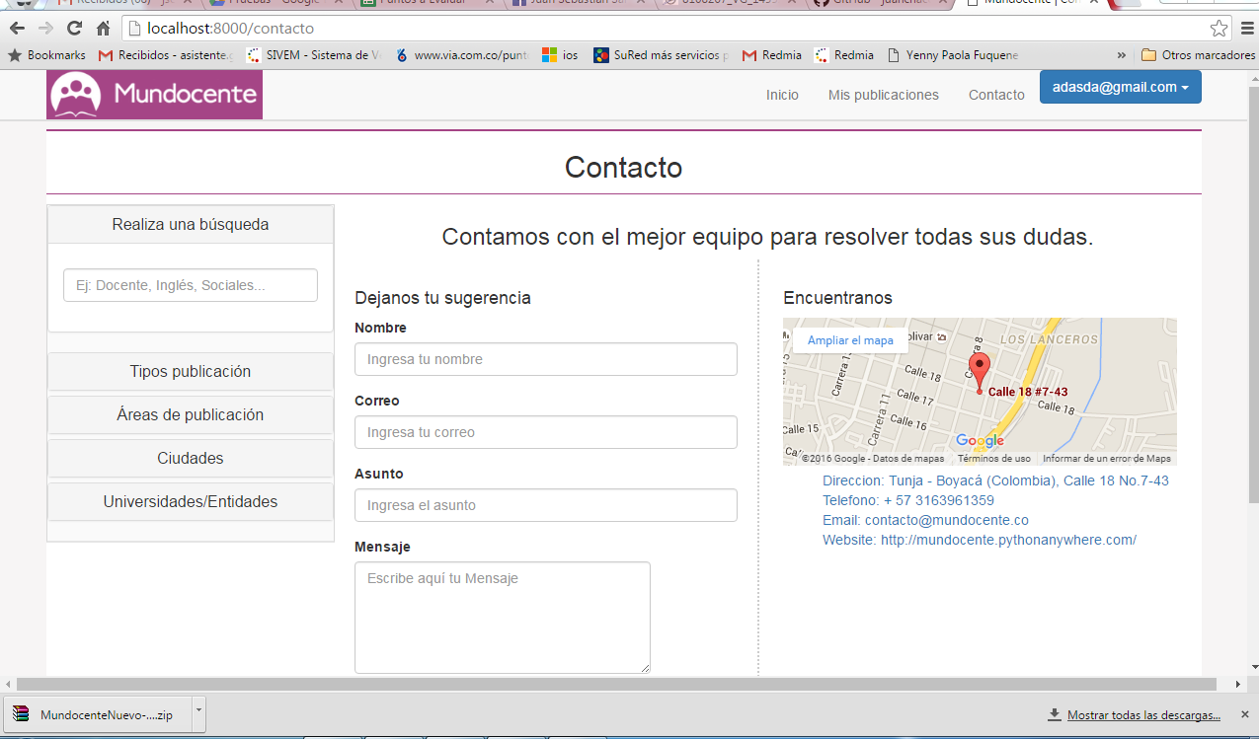

**Enlace directo al home del sitio**

Estado: Si cumple

Observaciones: de debe hacer clic fuera del mudo de registro

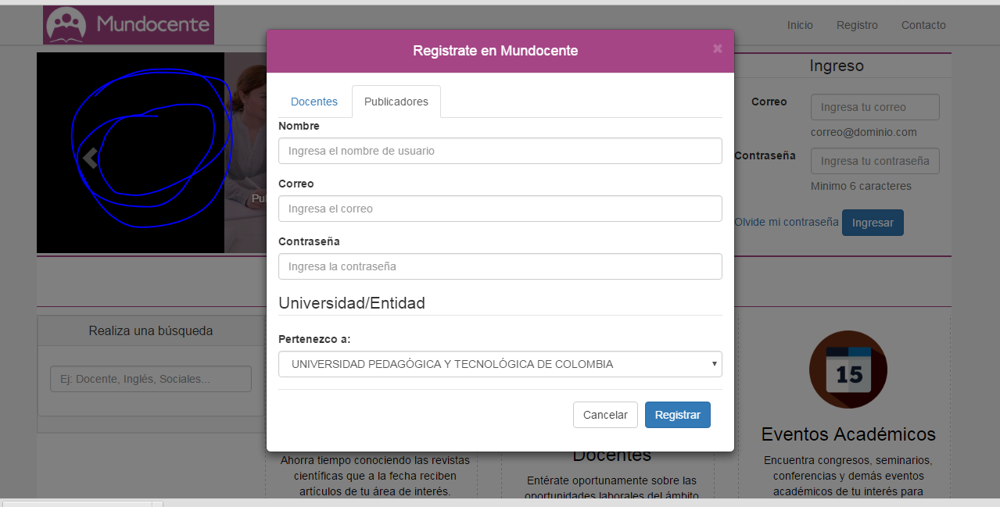

**Hacer pública o no, información personal de los usuarios**

Estado: No cumple

Observación: función por agregar

**La leyenda de los botones es consistente y clara**

Estado: No cumple

Observación: función por agregar

**En los formularios se muestra el formato de campo que se requiere en aquellos que no es claro**

Estado: No cumple

Observación: función por agregar

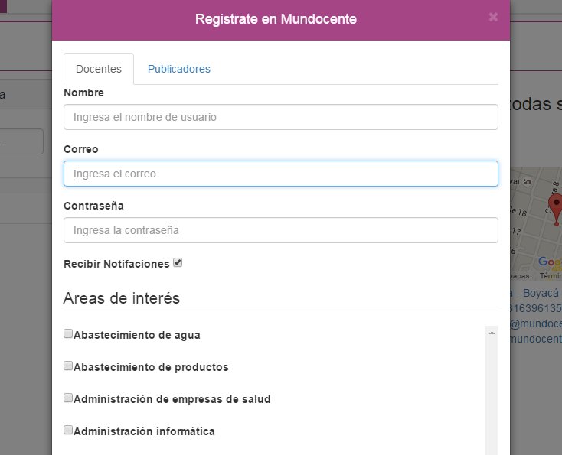

Ejemplo:

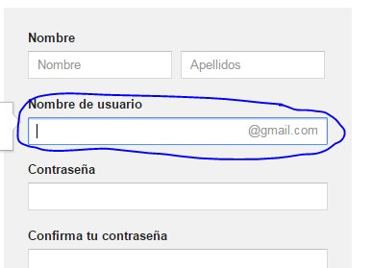

**Muestra mensajes de prevención si diligencia un campo de un formulario de forma incorrecta.**

Estado: No aplica

Observaciones: función por agregar

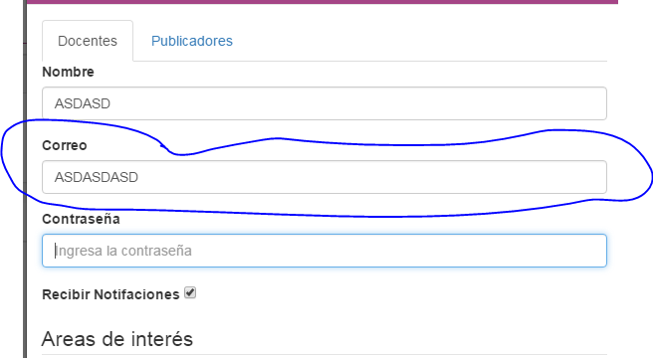

**Ejemplo:**

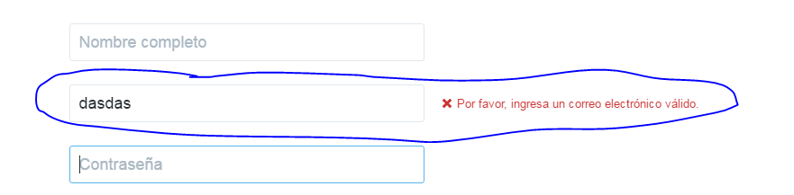

**¿Se envía mensajes de error en los casos de equivocación en el momento de ingresos de información?**

Estado: No aplica

Observaciones: permite el registro sin validar datos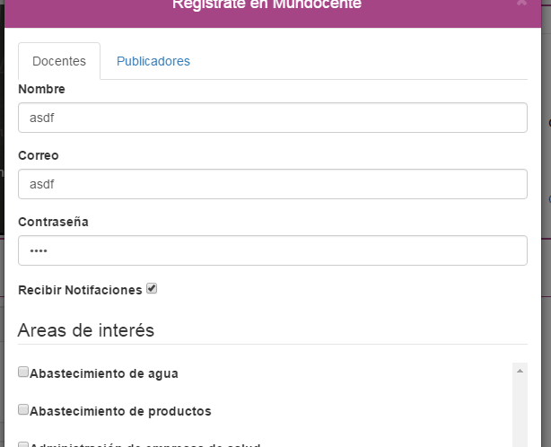

**¿En los formularios se identifica la información obligatoria?**

Estado: No aplica

**Los elementos del módulo se adaptan a las diferentes resoluciones de dispositivos**

Estado: No aplica

Observación: Función por agregar

**Informar otras alternativas ante un resultado de búsqueda fallida.**

Estado: No aplica

Observación: Función por agregar

**Se muestra ayuda sobre el proceso de publicar una actividad (evento, revista o convocatoria).**

Estado: No aplica

Observación: Agregar ayuda

**La aplicación incluye opción de preguntas frecuentes**

Estado: No aplica

Observación: Agregar ayuda

**El modulo cuenta con asistencia en línea**

Estado: No aplica

Observación: Agregar ayuda